Autorisation parentale pour les activités nautiques

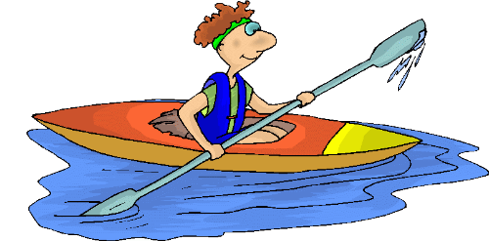

(Arrêté du 9 février 1998 relatif aux garanties d’encadrement de technique et de sécurité dans les établissements d’activités physiques et sportives qui dispensent un enseignement de la voile)

Je soussigné (e) M. Mme, Mlle ………………..................................................Père-Mère-tuteur-responsable
Adresse : ……......................................………….........……………………………..…….………… Commune : ……………………….………………
Tel : ……………………….………………
Autorise l’enfant : (nom, prénom, âge) : ...........................................................................................................

A pratiquer les activités nautiques et aquatiques proposées sur l’animation Cap sports et atteste de sa capacité à nager 25 mètres.

Attention seuls les mineurs en possession de cette autorisation parentale dûment remplie auront accès aux activités nautiques et aquatiques.

Fait à Merdrignac, le …….............................................….
Signature :

